Katany - miecze idealne
<strong>Katany</strong> to bardzo fascynujące miecze. Ich ojczyzną jest feudalna Japonia. Przynależały do specjalnej kasty wojowników, nazywanych samurajami. Dziś inspirują serca i umysły wielu twórców dzieł kultury masowej.

Katany - miecze, które podbiły wyobraźnię świata
Katany to najbardziej znany przykład japońskiej broni białej. Miecze to kojarzą już kilkuletnie dzieci. Są elementem bardzo mocno wpisanym w kulturę masową. Można by szukać analogii do husarskich skrzydeł, jednak te dotyczą tylko polskiego kręgu kulturowego. Katany natomiast podbiły serca całego świata. Czym dość prosty w budowie miecz zaskarbił sobie aż taką popularność?

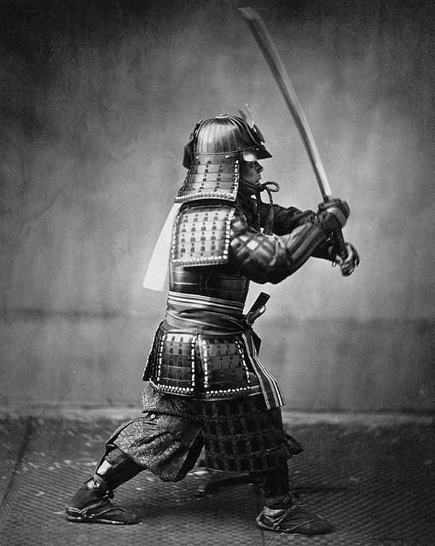
Pochodzenie i początki katany
Zacznijmy od początku. Katany wyewoluowały w dość długim procesie z chińskich mieczy. Początkowo wszystkie były wykonane z brązu, później z żelaza. Dość szybko na Dalekim Wschodzie odkryto technologię tworzenia stali i wyrabiania z niej broni o dużo lepszych właściwościach. Katany są bardzo twarde i wytrzymałe, jednocześnie ostrze posiada wystarczającą elastyczność, by miecz nie złamał się przy naprawdę mocnym ciosie. Proces produkcji jest dosyć skomplikowany, wymaga bowiem wielokrotnego powtarzania tych samych czynności z materiałem bazowym, aby nadać mu pożądane właściwości. Do tego dochodzi warstwa duchowa wykuwania tych szlachetnych mieczy.
Obecność w kulturze popularnej
Swoją popularność katany zawdzięczają oryginalnej kulturze, jaka wytworzyła się w Japonii. Jej elementem była widowiskowa i zabójczo skuteczna sztuka walki tego typu mieczami. Japonia przez długi czas żyła w izolacji, co było powodem wytworzenia wielu oryginalnych praktyk i zwyczajów, również w zakresie rozwiązań siłowych. Dość późno zostały odkryte przez Europejczyków, dokładniej w momencie, gdy szermierka cięższym orężem odeszła do lamusa już kilka wieków wcześniej, z uwagi na rozwój broni palnej. Niemniej kultura masowa wciąż żywi się katanami, które na szeroką skalę spotykamy w komiksach, filmach (nie tylko osadzonych w Kraju Kwitnącej Wiśni) czy grach komputerowych.

